**Nieuwe installatie Raspbian lite (Headless version):**

Download en installeer Raspberry Pi Imager from <https://www.raspberrypi.org/software/> op je PC.

Flash met "Raspberry Pi Imager" de *Raspberry Pi OS Lite (32-bit)* versie op een micro SD card of SSD drive.

Kies in de Pi Imager bij Besturingssysteem onder *Raspberry Pi OS (other)*

voor *Raspberry Pi OS Lite (32-bit)*

Vanaf 2022 is het bij de headless installatie (dus zonder scherm en toetsenbord), nodig om in de  
Pi Imager v1.7.2 en hoger, de SSH in te schakelen, de Hostname, user en user wachtwoord in te voeren. Zie ook <http://rptl.io/newuser> voor meer informatie.

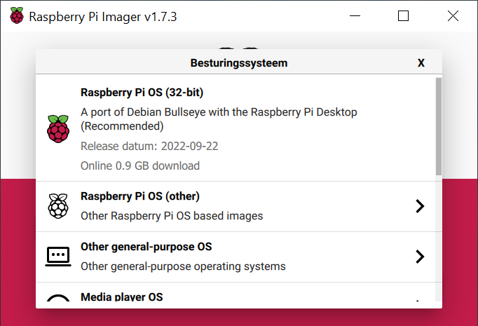

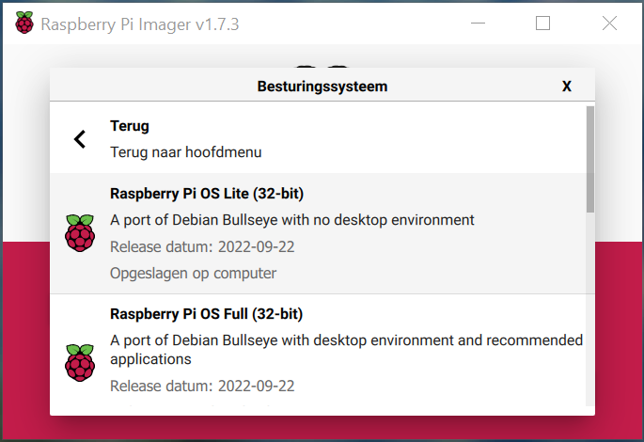

Stel bij de instellingen  nu de Hostname in waarmee de Pi op het netwerk is terug te vinden.  
Scrol nu verder naar beneden en vul nu ook de Gebruikersnaam en Wachtwoord in

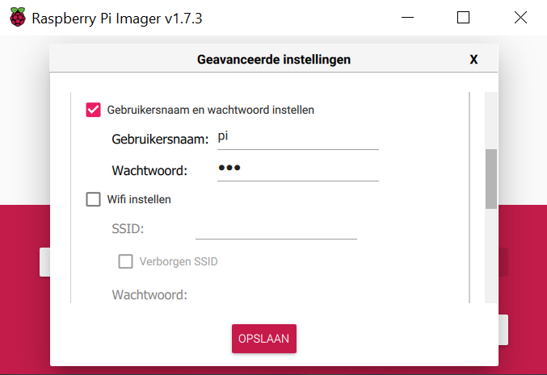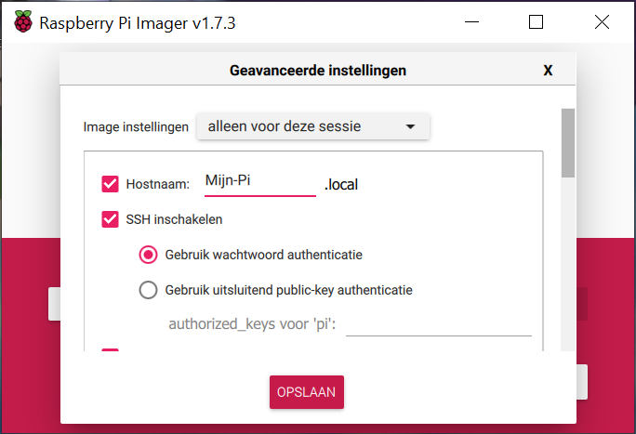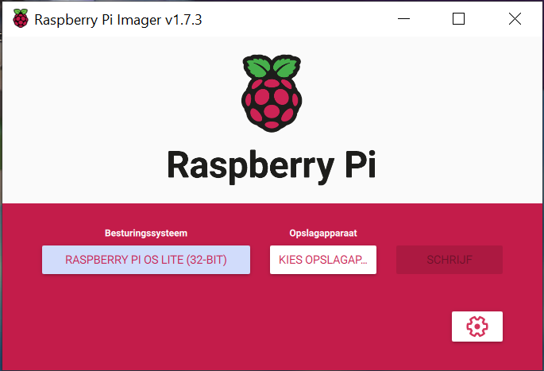

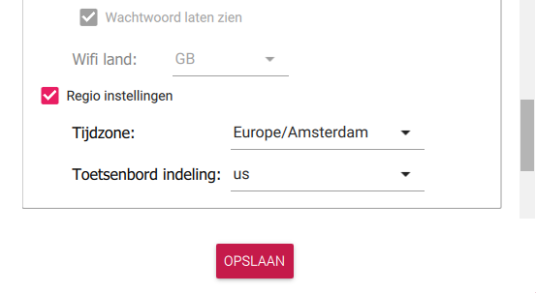

Sluit instellingen af door op OPSLAAN te drukken.

Kies nu het Opslagapparaat waarop het OS moet worden geïnstalleerd en druk dan op SCHRIJF

Plaats SD card in de pi of sluit de SSD drive aan op een blauwe USB poort en schakel de spanning in. Kijk in je router wat het toegekende IP adres is (Dit kan enige tijd duren).

Na de 1e keer opstarten kan het een aantal minuten duren voordat er een verbinding kan worden gemaakt omdat de 1e keer veel moet worden geïnitialiseerd .

Open een verbinding met ssh (via putty) en log in het user: **pi** en wachtwoord: **\*\*\***

**Voer nu eerst de volgende commando’s uit**$sudo apt update

$sudo apt full-upgrade

ga naar configuratie met:

$sudo raspi-config

LET OP! Menu nummers en omschijvingen kunnen veranderen bij nieuwe versies van het Pi OS.

Als het goed is staan onderstaande gegevens al goed ingesteld als installatie op bovenstaande wijze is uitgevoerd.

ga naar menu 1 -> S3: en pas wachtwoord aan (indien nodig).

1 System Options Configure system settings

S3 Password Change password for the 'pi' user

Je komt op de commandline terecht met 2 keer de vraag je nieuwe password in te voeren.

***

ga naar menu 1 -S4: en pas hostname aan (indien nodig).

1 System Options Configure system settings

S4 Hostname Set name for this computer on a network

Please enter a hostname

*Your-hostname*

ga naar menu 5: en pas de tijdzone aan

5 Localisation Options Configure language and regional settings

L2 Timezone Configure time zone

"Europa"

"Amsterdam"

Finish and reboot

or

reboot Raspberry Pi by enter on the command line:

$sudo reboot

log opnieuw in met nieuw password

Voer onderstaande commando's uit:

$sudo apt update

$sudo apt full-upgrade -y

$sudo reboot

Kopieer de meegeleverde directory 0-DOCKER\xx naar je PC in de

C:\Users\xxx\xxx\0-DOCKER\xxx map

Deze heb je nodig om enkele van de volgende opdrachten uit te voeren.

Installeren SAMBA

SAMBA maakt het mogelijk om je Pi via de browser van je PC te bereiken.

Voer onderstaande commando's uit:

$sudo apt-get install samba samba-common-bin

pas het bestand /etc/samba/smb.conf aan

$sudo nano /etc/samba/smb.conf

Zie voor juiste inhoud 0-Samba "Samba_Config.txt" of "smb.conf" en pas hierin de   
netbios name = "hostname" aan.

voer hiervoor onderstaande comando's uit:

* ga boven in de tekst staan en druk op Alt + A
* verplaats cursor met pijltje tot onder in de tekst
* druk op Ctrl + K (tekst wordt nu verwijderd)
* selecteer in windows de tekst in het smb.conf bestand en druk op Ctrl + C
* ga nu in Nano staan en druk op rechter muisknop (tekst wordt nu gepaste)
* verander nu nog de Netbios hostname (maak deze hetzelfde als in de Pi configuratie)
* Ctrl + X dan Y en hierna Enter

Controleer de juiste inhoud met onderstaand commando.

$ cat /etc/samba/smb.conf

stel samba password in:

@sudo smbpasswd -a pi

*Password*  
en restart samba

@sudo service smbd restart

**OF** $sudo reboot

maak nu een netwerklocatie aan op de PC met als path bv. \\JVi-Pi-2\rootpi

see for more info:

<https://blog.jongallant.com/2017/09/raspberrypi-file-share/>

Maak alle Volume shares aan

zie 1-Make Volumes/make Docker-Volumes.txt

Installeer Docker:

Zie: 2-Docker/Install Docker.txt

Installeer Docker Portainer:

Zie: 3-Portainer/ Install Docker Portainer.txt

Installeer Docker Mosquitto (mqtt):

Zie: 4-MQTT/ Install Docker Mosquitto MQTT.txt

Installeer Docker NodeRed:

Zie: 5-Node-Red/ Install docker image Node-Red.txt

*Installeer Docker node-red-node-pi-gpiod:

Zie: 6-Node-Red-node-pi-gpiod/ node-red-node-pi-gpiod.txt

*Installeer Docker Deconz:

Zie: 7-Deconz/ Install Docker Deconz&VNC.txt

*Installeer Docker Pi-monitor-to-MQTT

Zie: 8-Pi-monitor-to-MQTT

*Installeer Docker Powerbutton

Zie: 9-Power-button

*Installeer Docker HomeAssistant

Zie: 10-HomeAssistant

*Installeer Docker ESP-home

Zie: 11-ESP home

*Installeer Docker Zigbee-2-MQTT

Zie: 12-Zigbee-2-MQTT

* optioneel.